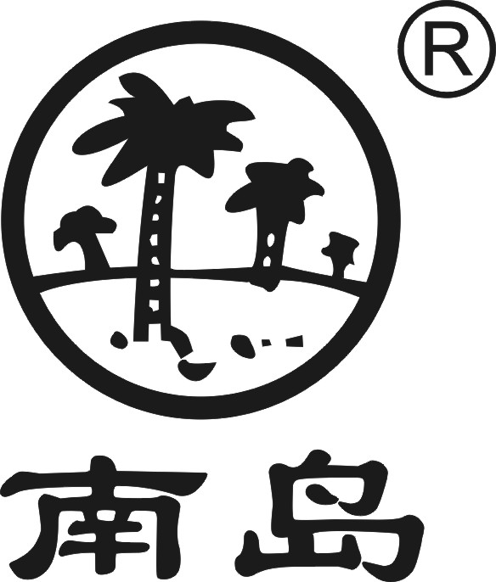 **OTC**

**乙 类**

**维生素B1片说明书**

**请仔细阅读说明书并按说明使用或在药师指导下购买和使用。**

【药品名称】

通用名称：维生素B1片

英文名称：Vitamin B1 Tablets

汉语拼音：Weishengsu B1 Pian

【成份】本品每片含维生素B1 10毫克，辅料为淀粉、糊精、蔗糖、酒石酸、硬脂酸镁、羧甲淀粉钠。

【性状】本品为白色片。

【作用类别】本品为维生素类非处方药药品。

【适应症】用于预防和治疗维生素B1缺乏症，如脚气病、神经炎、消化不良等。

【规格】10毫克

【用法用量】口服。成人，一次1片，一日3次。

【不良反应】推荐剂量的维生素B1几乎无毒性，过量使用可出现头痛、疲倦、烦燥、食欲缺乏、腹泻、浮肿。

**【禁忌】　尚不明确。**

**【注意事项】1.必须按推荐剂量服用，不可超量服用。  
2.儿童用量请咨询医师或药师。  
3.孕妇及哺乳期妇女应在医师指导下使用。  
4.如服用过量或出现严重不良反应，应立即就医。  
5.对本品过敏者禁用，过敏体质者慎用。  
6.本品性状发生改变时禁止使用。  
7.请将本品放在儿童不能接触的地方。  
8.儿童必须在成人监护下使用。  
9.如正在使用其他药品，使用本品前请咨询医师或药师。**

【药物相互作用】1.本品遇碱性药物如碳酸氢钠、枸橼酸钠等可发生变质。2.本品不宜与含鞣质的中药和食物合用。3.如与其他药物同时使用可能会发生药物相互作用，详情请咨询医师或药师。

【药理作用】　维生素B1参与体内辅酶的形成，能维持正常糖代谢及神经、消化系统功能。摄入不足可致维生素B1缺乏，严重缺乏可致“脚气病”以及周围神经炎等。

【贮 藏】 遮光，密封保存。

【包 装】口服固体药用高密度聚乙烯瓶，100片/瓶；1000片/瓶。

【有 效 期】24个月。

【执行标准】中国药典2020年版二部。

【批准文号】 国药准字H41024341

【上市许可持有人】海南制药厂有限公司制药二厂

【地 址】林州市史家河工业园区

【说明书修订日期】2020年12月30日

【生产企业】

企业名称：海南制药厂有限公司制药二厂

生产地址：林州市史家河工业园区

邮政编码：456592

电话号码：0372-6515111

传真号码：0372-6515111

**如有问题可与生产企业联系**